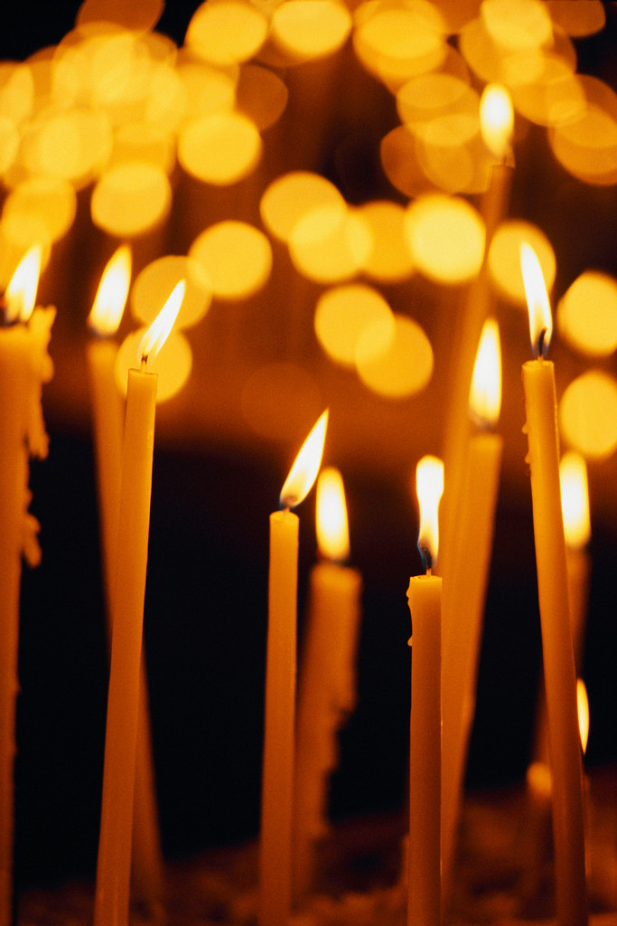
Dievčatko so zápalkami
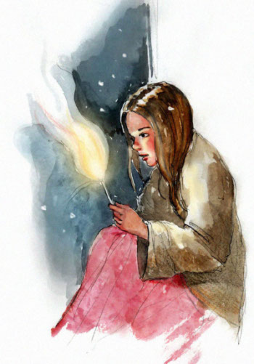
Bol chladný, mrazivý a zasnežený nový rok Chudobné dievčatko blúdilo v tomto chlade. Keď odišla z domu mala papuče, ale neboli veľmi dobré, pretože spadli úbohej dievčine z nôh, keď bežala cez ulicu s kočiarom. Jednu z topánok sa nepodarilo nájsť vôbec a druhá bola pri chlapcovi, ktorý s ňou utekal. Dievčatko muselo ísť s bosými nohami. Niesla niekoľko zápaliek v jej starej zástere, a držala krabičku v ruke. Nikto si nekúpil žiadnu zápalku počas celého dlhého dňa; dokonca jej nikto nedal ani medený peniaz. To malé chudobné stvorenie bolo hladné a premrznuté na kosť, a vyzerala ako obraz biedy. Snehové vločky padali na jej dlhé blond vlasy, ktoré sa pekne krútili okolo jej tváre, ale ona tomu nevenovala pozornosť. Svetlá svietili z každého okna a bola tu tá najchutnejšia vôňa pečenej husi v uliciach. Pretože bol nový rok – nemohla na to zabudnúť. Našla roh, kde jeden dom trochu vyčnieval oproti druhému. A tu sa prikrčila, pritiahla si nohy pod seba, ale bolo jej chladnejšie ako inokedy. Neodvážila sa ísť domov, pretože nepredala ani jednu zápalku a nezarobila ani jednu pencu. Jej otec ju bil a v dome bolo tak chladno ako vonku. Mali iba strechu nad hlavou a vietor cez ňu pískal, aj keď do najväčšej trhliny napchal handry a slamu. Jej malé ruky boli stuhnuté od zimy. Oh, jedna malá zápalka by urobila dobre. Odváži sa vytiahnuť jednu zo zväzku, škrtnúť a zahriať prsty? Vytiahla jednu zápalku, ako praskala, ako plápolala. Horela jasným plameňom, keď zdvihla ruku okolo nej. Bola to veľmi zvláštna svieca. Dievčatko si myslelo že sedí pred veľkým sporákom s leštenými nohami a úchytkami. Bol to skvelý oheň, ktorý v ňom horel a krásne ju zahrieval. Natiahla nohy a zahriala si ich. Oheň vyšľahol a zhasol a ona ostala sedieť so zhorenou zápalkou v ruke. Zapálila novú, horela, plápolala a kde dopadlo svetlo mohla skrz neho vidieť do celej miestnosti. Stôl bol rozprestretý so snehobielym obrusom a pekným porcelánom, na ňom bola pečená hus plnená jablkami a slivkami z ktorej sa dymilo. V tom chudobné dieťa zapálilo, nebolo nič vidno iba hustý čierny dym. Opäť zapálila ďalšiu. Sedela pri krásnom vianočnom stromčeku. Bol oveľa väčší a nádherne zdobený, ako videla keď nahliadla cez sklenené dvere u bohatých obchodníkov minulé Vianoce. Tisíce zapálených sviečok žiarilo na svojich miestach a farebné obrázky vo výkladoch sa na ňu pozerali. Dievčatko natiahlo obe ruky smerom k nim a potom vytiahla zápalky. Všetky vianočné sviečky stúpali vyššie a vyššie až ich videla ako blikajúce hviezdy. Jedna z nich spadla a spravila jasný pruh blikajúceho svetla. Niekto umiera: myslelo malé dievčatko, jediný láskavý človek, ktorý jej hovoril: keď padá hviezda, duša stúpa k Bohu. Teraz nasledoval ďalší úder proti múru, a tentoraz to bola jej babička, ktorá sa objavila v kruhu ohňa. Videla ju jasne a zreteľne, pohľad bol jemný a starý. Babička!!! Vykríklo malé stvorenie. Oh, zober ma so sebou. Viem, že zmizne, keď zápalky zhasnú bude vám dobre, ako teplému sporáku, ako lahodnej husi, ako vianočnému stromčeku! Náhlivo zapálila celý zväzok zápaliek, preto to robila tak dlho, aby bola jej babička s ňou. Svetlo od zápaliek bola ako keby bol deň. Babička ešte nikdy nevyzerala tak krásna. Zdvihla dievčatko do náručia a oni boli si svätožiarou ďaleko, ďaleko od zeme, kde bolo bez zimy, bez hladu, bez bolesti, pretože tam boli s Bohom. V chladnom rannom svetle sedelo chudobné dievčatko medzi domami, s ružovou tvárou a mŕtvym úsmevom. Na nový rok zlomené telíčko stále sedelo s vyhorenou zápalkou v ruke. Musela sa snažiť sama seba varovať. Nikto nevedel čo videla. Vstúpila so svojou babičkou do slávy nového roku.

L. Imrich, D. Gurčík, L. Gurčík, H. Štrompf, A. Schútz, A. Horňák – III.O

